Présentation des dossiers de la remise
//TODO Demander aux autres quelles parts y faut remettre

Choix et pré-traitement des données (Étape 1)
Le code pour pré-traitement des données, ainsi que les explications de notre démarche, se retrouve entièrement dans notebook.ipynb.
Notebook produit donnees_transformees.npz, qui sera utilisé comme entrée pour les modèles.

Utilisation des données dans les modèles choisis (Étape 2 à 5)
//TODO expliquer l’app d’Oscar
Les détails des algorithmes contenus dans l’application sont présentés dans ce rapport.

Évaluation des pairs (étape 6)
Nous avons chacun fait une évaluation personnelle. Cette remise contient celle de Jean-Christophe, dans évaluation.pdf, alors que les trois autres coéquipiers auront remis la leur dans leur espace personnel de remise de travaux sur Moodle.

Présentation des modèles choisis
Pour notre travail, nous avons décidé de prendre comme modèles de classifications :
- Le K plus proches voisins (que l’on appellera KNN)
- La régression logistique
- La random forest
Tel que mentionné dans le chapitre 3 des notes de cours présentées en classe, ces trois sont des modèles de classification, soit des modèles supervisés (se basant sur des exemples connus et étiquetés), qui ont en sortie des données discrètes (contrairement aux réponses numériques continues des modèles de régression).
Le KNN consiste à prendre des données et à les représenter dans un environnement à n dimensions, selon les valeurs des colonnes. Ensuite, on place aléatoirement des points K, et l’on sépare les points-données selon quel K est plus près. Les K sont ensuite bougés dans la position moyenne des points-données de son groupe, jusqu’à ce que le changement soit sous un certain seuil. Ces zones finales sont ensuite étiquetées selon les points-données à l’intérieur. Lors du test d’une nouvelle donnée, le modèle l’évalue selon sa « zone », soit selon quel K est le plus proche. Nous obtenons donc une des étiquettes discrètes qui a été assigné à un K comme réponse. C’est donc un modèle de classification. (Source : Oulmalme, Chapitre 3, partie 1)
La régression logistique, bien que similaire à la régression linéaire (qui n’est pas un modèle de classification), va plutôt venir évaluer la probabilité d’un évènement, entre 0 et 1. Elle retourne ensuite l’évènement avec la plus haute probabilité, ce qui nous donne une réponse discrète. Malgré son nom, c’est donc un modèle de classification. (Source : Oulmalme, Chapitre 3, partie 1).
La random forest consiste à faire des arbres de décisions sur des petits échantillons différents. Quand ces arbres sont créés, chaque arbre évalue la nouvelle entrée, et, dans le cas d’une classification, vote pour l’un des deux choix disponibles. L’option qui a le plus d’arbres la supportant l’emporte, et le modèle la classe selon cette décision. Ce modèle peut également être utilisé pour des régression avec une réponse continue, mais ce n’est pas notre cas. Il est donc utilisé comme modèle de classification.

Ajustements faits aux modèles

Réduction de dimensions
Au niveau de la réduction de dimensions, nous avons appliqué la PCA (Analyse en composantes principales) pour les modèles de régression logistique et de K-voisins. Nous avons ensuite comparé la différence entre les F-score pour ces deux modèles, entre une version sans PCA et avec PCA.
Pour le KNN, l’utilisation de la PCA a augmenté les valeurs évaluées d’environ 0.02, alors que dans la régression logistique, les valeurs ont chuté d’environ 0.01. Nous avons tout de même choisi de garder la PCA pour la régression logistique, pour alléger le traitement encore une fois. La PCA aurait donc été efficace pour alléger le traitement des deux premiers modèles, sans toutefois mener à une performance significativement meilleure dans aucun des deux.
Ci-dessous, la comparaison sans PCA, et avec PCA baseline et optimisée pour le KNN et la régression logistique respectivement.
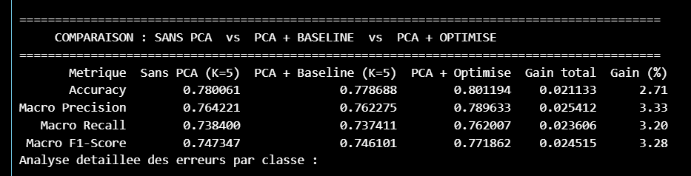
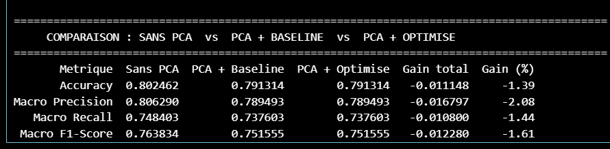
Pour la random forest, nous avons essayé un modèle optimisé avec réduction de données, mais le résultat était moindre. L’original avec toutes ses dimensions a donc été utilisé pour notre jeu de données de base. Cependant, si un des modèles optimisés obtient de meilleurs résultats, il est choisi à la place.
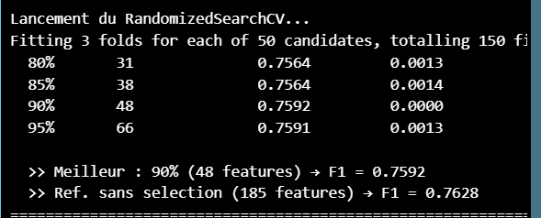

Cross-validation et autres ajustements
Pour la régression logistique, nous avons décidé de faire une RandomizedSearch au lieu d’une GridSearch pour alléger le traitement du modèle. Cela peut donner des résultats légèrement moins précis, mais le temps de traitement passe de plus de 5 minutes à quelques secondes. Avec notre séparation Jupyter dans modeles.py, nous pouvons donc facilement tester la régression seulement pour vois si le code marche.
Nous avons utilisé la cross-validation dans nos modèles KNN et de régression logistique. Cependant, cela peut mener à de l’overfitting dans les random forests, et puisqu’on avait déjà prouvé notre connaissance du concept dans les deux modèles précédents, nous ne l’avons pas rajouté à RF.
Nous utilisons 3 folds pour la cross-validation. Nous voulions en utiliser 10 originalement pour être moins sensible aux variations extrêmes, mais cela prenait trop de temps à traiter.

Interprétation des résultats
1 et 2-régression, 3- KNN, 4- RF
